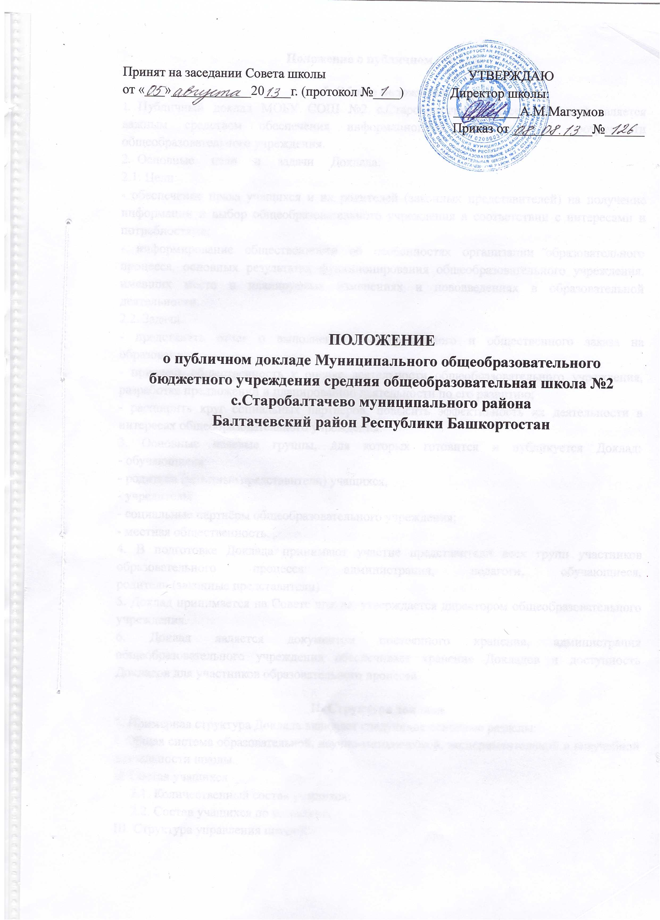
Принят на заседании Совета школы УТВЕРЖДАЮ
от «___»____________20____г. (протокол №____) Директор школы:
__________А.М.Магзумов
Приказ от ____________№______

ПОЛОЖЕНИЕ
о публичном докладе Муниципального общеобразовательного
бюджетного учреждения средняя общеобразовательная школа №2 с.Старобалтачево муниципального района
Балтачевский район Республики Башкортостан

Положение о публичном докладе
I. Общие положения
1. Публичный доклад МОБУ СОШ №2 с.Старобалтачево (далее - Доклад) является
важным средством обеспечения информационной открытости и прозрачности
общеобразовательного учреждения.
2. Основные цели и задачи Доклада:
2.1. Цели:
- обеспечение права учащихся и их родителей (законных представителей) на получение информации и выбор общеобразовательного учреждения в соответствии с интересами и потребностями;
- информирование общественности об особенностях организации образовательного процесса, основных результатах функционирования общеобразовательного учреждения, имевших место и планируемых изменениях и нововведениях в образовательной деятельности.
2.2. Задачи:
- представить отчет о выполнении государственного и общественного заказа на образование;
- привлечь общественность к оценке деятельности общеобразовательного учреждения, разработке предложений и планированию деятельности по его развитию;
- расширить круг социальных партнеров, повысить эффективность их деятельности в интересах общеобразовательного учреждения.
3. Основные целевые группы, для которых готовится и публикуется Доклад:
- обучающиеся:
- родители (законные представители) учащихся,
- учредитель;
- социальные партнёры общеобразовательного учреждения;
- местная общественность.
4. В подготовке Доклада принимают участие представители всех групп участников
образовательного процесса: администрация, педагоги, обучающиеся,
родители (законные представители).
5. Доклад принимается на Совете школы, утверждается директором общеобразовательного учреждения.
6. Доклад является документом постоянного хранения, администрация общеобразовательного учреждения обеспечивает хранение Докладов и доступность Докладов для участников образовательного процесса.
II. Структура доклада
1. Примерная структура Доклада включает следующие основные разделы:
I. Общая система образовательной, научно-методической, экспериментальной и внеучебной деятельности школы.
II. Состав учащихся
2.1. Количественный состав учащихся;
2.2. Состав учащихся по возрастам.
III. Структура управления школой.
IV. Условия и ресурсы эффективного осуществления образовательного процесса (материально-техническая, информационно-технологическая, учебно-лабораторная база).
V. Участие школы в реализации приоритетного национального проекта «Образование».
VI. Переход на новые образовательные стандарты.
VII. Организационно-педагогическая структура школы.
7.1. Контингент учащихся.
7.2. Режим работы школы.
7.3. Сведения об образовательных маршрутах учащихся.
VIII. Сведения о кадрах образовательного учреждения
8.1. Обобщенные сведения о составе и квалификации педагогических кадров;
8.2. Учителя, работающие по нетиповым программам (модифицированным; авторским).
IX. Сведения о содержательно-целевой направленности образовательного процесса
9.1. Учебный план образовательного учреждения на учебный год;
9.2. Изучение иностранных языков;
X. Информационно-техническое оснащение образовательного процесса
10.1. Перечень компьютеров, имеющихся в школе;
10.2. Дополнительное оборудование;
10.3. Электронная почта, сайт школы.
XI. Научно-методическая работа педагогического коллектива
11.1. Формы методической работы;
11.2. Подбор и расстановка кадров, повышение квалификации, педагогического мастерства и категорийности кадров;
11.3. Работа методических объединений;
11.4. Индивидуально-методическая и инновационная деятельность – обобщение опыта работы;
11.5. Работа с одаренными детьми;
11.6. Обновление методической оснащенности кабинетов;
11.7. Работа с сетью Интернет, программное обеспечение компьютерной техники.
XII. Реализация программ дополнительного образования в школе
12.1. Перечень дополнительных образовательных услуг в школе.
XIII. Сведения об итоговой аттестации выпускников
13.1. Контингент выпускников по годам и ступеням обучения;
13.2. Количество участников в государственной итоговой аттестации в новой форме;
13.3. Результаты государственной (итоговой) аттестации выпускников основной школы за учебный год;
13.4. Количество участников в государственной итоговой аттестации в форме ЕГЭ;
13.5. Результаты сдачи ЕГЭ учащимися 11 класса за учебный год;
13.6. Трудоустройство выпускников школы по годам.
XIV. Социальная активность и социальное партнерство школы.
XV. Основные сохраняющиеся проблемы школы.
XVI. Основные направления ближайшего развития школы.
2. Информация по каждому из разделов представляется в сжатом виде, с максимально возможным использованием количественных данных, таблиц, списков и перечней. Текстовая часть каждого из разделов должна быть минимизирована, с тем, чтобы Доклад в общем своем объеме был доступен для прочтения, в том числе обучающимися и их родителями. Изложение не должно содержать специальных терминов, понятных лишь узким группам профессионалов (педагогов, экономистов, управленцев и др.).
III. Подготовка доклада
1. Администрация образовательного учреждения:
- формирует творческую группу по разработке проекта Доклада общеобразовательного учреждения;
- самостоятельно устанавливает сроки подготовки проекта образовательной программы.
2. Проект Доклада перед утверждением рассматривается и принимается на Совете школы, по итогам рассмотрения оформляется протокол.
3. После принятия Доклада Советом школы директором образовательного учреждения издается приказ об утверждении Доклада.
  - Публикация, презентация и распространение Доклада
1. Утвержденный Доклад публикуется и доводится до общественности в
следующих формах:
1.1. Размещение на Интернет-сайте общеобразовательного учреждения.
1.2. Выпуск брошюры с полным текстом Доклада.
1.3. Проведение специального общешкольного родительского собрания, педагогического совета и (или) собрания трудового коллектива
общеобразовательного учреждения.
2. Публичный доклад используется для организации общественной оценки
деятельности общеобразовательного учреждения. В Докладе указываются формы
обратной связи - способы (включая электронные) направления в общеобразовательное
учреждение вопросов, отзывов, оценок и предложений.

